**Вивіски обїємні букви Vodafone та Брендований Лайтбокс**

Виготовлення та монтаж вивісок Vodafone об'ємні букви та Лайтбокса (згідно Паспорту на вивіску) в магазині ВФ Ритейл за адресою: вул.Велика Перспективна, 25/34,

м. Кропивницький.

Вивісок 7 (сім) шт.

Лайтбокс 1 (одна) шт.(в наявності)

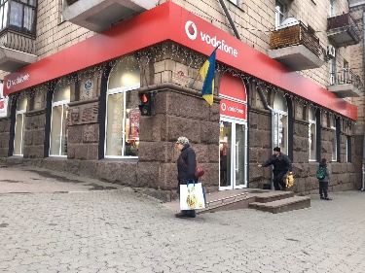 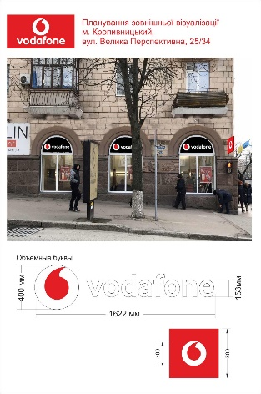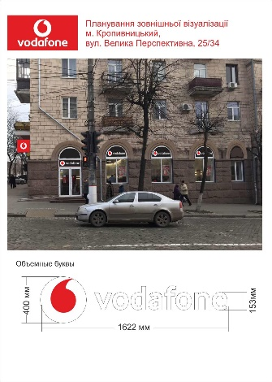 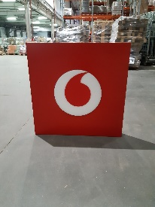

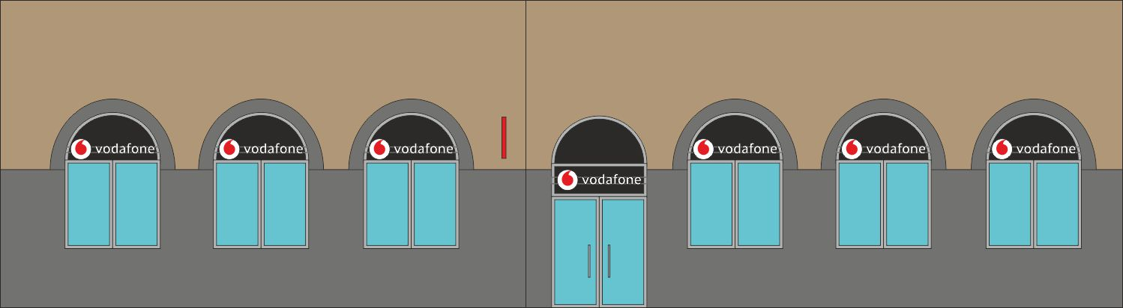

**Роботи:**

* Виготовлення 7 (сім) нових вивісок для магазину згідно даних з паспорта вивіски.
* Монтаж Лайтбокса (наш існуючий) на фасад.. Забрати зі складу в с. Мартусівка, Бориспільський район, провести тех.огляд.(замінити блок живлення, перевірити роботу електричної частини, чистка, герметизація, тощо).
* Виготовлення кронштейнів під вивіски та лайтбокс.
* Монтаж та підключення нових конструкцій згідно даних з паспорта вивіски.
* Демонтаж старої вивіски і кронштейна, перевозка її на склад ВФ Ритейл в Марутусівці, Бориспільського району.
* Гарантія на виріб не меньше одного року.
* Строк виконання **до 08.07.2022** або раніше.
* Електронна адреса для зв’язку [vmaitamal@vodafone.ua](mailto:vmaitamal@vodafone.ua) (0504329456), в копію [kpbud@vodafone.ua](mailto:kpbud@vodafone.ua)
* **Свою цінову пропозицію висилаєте на електроннупошту, заповніть таблицю (нижче в цьому файлі)**

  

|  |  |  |  |  |  |  |
| --- | --- | --- | --- | --- | --- | --- |
| **№ п/п** | **Підрядник**(назва компанії) | **Телефон,контактна особа**(ПІП) | **сума КП з ПДВ**(з урахуванням матеріалів) | **передоплата** | **Кількість календарних днів на роботи** | **Примітки**(тов,ФОП №гр) |
| 1 |  |  |  |  |  |  |